**流程机器人RPA应用场景需求**

**泰康养老保险股份有限公司深圳分公司**

**修订历史记录**

|  |  |  |  |  |
| --- | --- | --- | --- | --- |
| **序号** | **版本号** | **修订说明** | **修改人** | **日期** |
| 1 | V1.0 | 新建文档人力资源部场景一、场景二 | 范雪洁 | 2019-06-21 |
| 2 | V1.2 | 新增运营部场景一、二 | 范雪洁 | 2019-07-17 |
| 3 | V1.3 | 新增运营部场景三 | 范雪洁 | 2019-07-23 |
| 4 | V1.4 | 新增运营部场景四 | 范雪洁 | 2019-07-30 |
| 5 | V1.5 | 修改人力场景二 | 范雪洁 | 2019-08-27 |
| 6 | V1.6 | 新增运营部场景八 | 范雪洁 | 2019-9-12 |
| 7 | V1.7 | 新增运营部场景六、九、十四、十四（1） | 范雪洁 | 2019-9-25 |

目录

运营部RPA应用场景需求 7

场景一、税优平台维护扣款 7

业务背景： 7

操作流程 7

1. 获取报表 7

2. 登陆系统 7

3. 查询扣款失败单 7

4. 扣款失败信息维护 8

5. 发送表格 8

6. 统计规则 9

场景二、问题件上传 9

业务背景： 9

操作流程 9

1. 获取报表 9

2. 登陆系统 9

3. 查询问题件投保单 9

4. 上传问题件资料 10

5．结果汇总反馈 11

6. 统计规则 11

场景三：凭证、现金价值、保单打印 12

业务背景： 12

操作流程 12

1. 登陆系统 12

2.数据处理 12

3.保存表格 13

4.下载PDF 13

5.文件处理 14

6.统计规则 14

场景四、定期结算预警 14

业务背景： 14

操作流程 14

1.登陆系统 14

2.查询导出结算预警清单 14

3.发送邮件 15

4.统计规则 16

场景六、在保清单和理赔清单导出 16

业务背景： 16

操作流程： 16

1.获取表格 16

2.登陆系统 16

3.导出数据 16

4.发送文件 17

5.统计规则 18

场景八、续保清单发送对应业务员 18

业务背景： 18

操作流程： 18

1.获取“深分营业部人力情况统计”表 18

2.登陆系统： 19

3.下载数据 19

4.报表处理 19

5.统计规则 20

场景九、余额批量查询 20

业务背景: 20

操作流程 20

1.登陆OA 20

2.获取邮件 20

3.查询结果 20

4.发送邮件 21

5.统计时间 21

场景十四、续期应收清单扣费期内扣款失败的提醒 22

业务背景： 22

操作流程： 22

1.登陆系统 22

2.下载清单 22

3.表格整理 23

场景十四(1) 续期应收清单短信接收情况查询反馈 24

4.短信通知查询 24

5.发送微信 24

6.统计规则 24

人力资源部RPA应用场景需求 25

场景一、考勤报表合并 25

业务背景 25

操作流程 25

1.获取报表 25

2.合并休假报表 25

3.合并外勤报表 26

4.发送给业务老师 27

5.统计规则 27

场景二、分拆薪资报表 28

业务背景： 28

操作流程 28

1.获取报表 28

2.打开报表 28

3.分拆独立报表-实际发放薪资表 28

4.分拆独立报表 29

5.分拆独立报表-项目组扎帐表 30

6.分拆独立报表-渠道扎帐表 31

7.发送给业务老师 31

8.统计规则： 31

## 运营部RPA应用场景需求

### 场景一、税优平台维护扣款

#### 业务背景：

每日查看保单支付状况，对支付失败的保单要做后期跟踪处理，工作量大并且流程统一。

#### 操作流程

##### 获取报表

每日时间从邮箱中获取表格存在服务器内，邮件由业务老师邮箱：XXX发送到机器人邮箱，邮件主题为“深分—税优平台维护扣款清单”。



##### 登陆系统

使用IE浏览器登陆EBA系统<http://oa.taikang.com/tkeba/lis/ldapindexlis.jsp>，

公司类型：3，管理机构：6601，账户名：XXXX，密码：XXXX

##### 查询扣款失败单

1. 【弹性福利计划配置】—【订单状态查询】，在下载的表中依次对订单号或个人保单号操作：如为订单号则在投保单号处输入订单号，如为保单号则在个人保单号处输入个人保单号（12位数则为订单号、指令内容为16位数则为保单号）；【订单来源】选择02税优平台—点击【查询】。
2. 在查询到保单信息前点击：白色圈圈，未查询到结果的在excel表中备注未“查询无结果”。
3. 重复执行查询表中订单号/个人保单号。

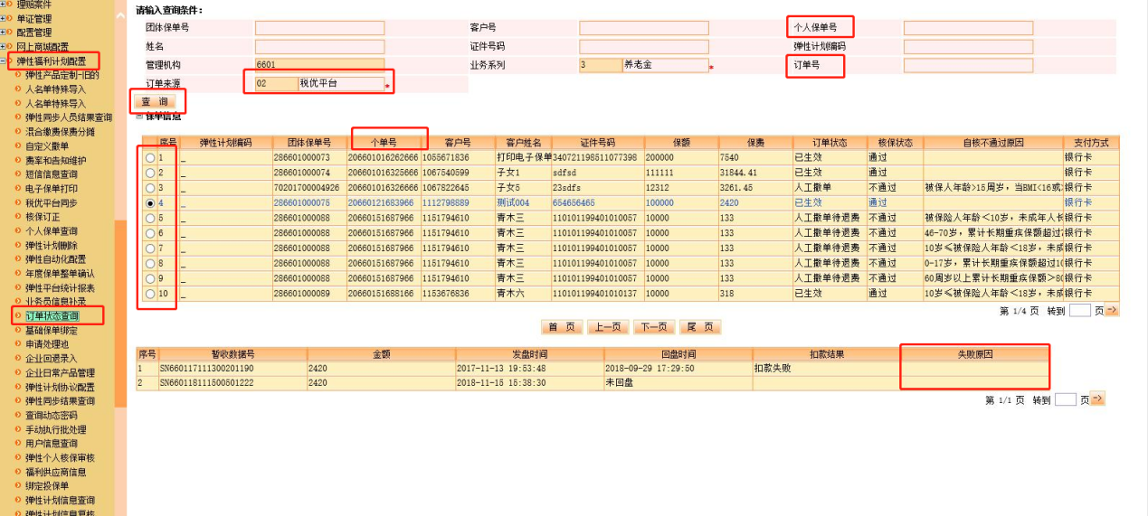

##### 4. 扣款失败信息维护

1. 当数据“失败原因”若显示余额不足/其他，记录失败原因，并按如下顺序操作扣款。
2. 在订单状态查询界面-复制保单信息下的个单号
3. 【财务收付】—【平台扣款失败修改】— 粘贴个单号 —【收款方式】选择9资金平台—【查询】
4. 选择个人信息前白色圈圈—【保存】
5. 再次选择个人信息前白色圈圈—【提交】

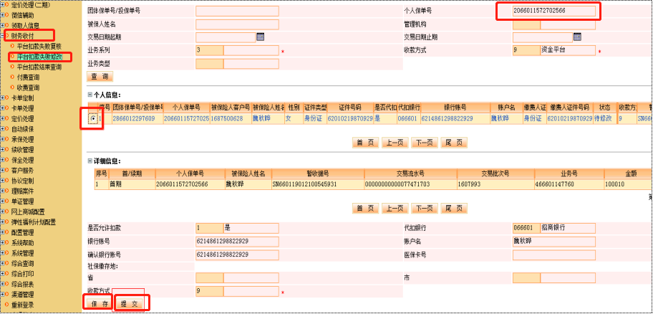

1. 当“失败原因”非余额不足时，机器人以“保单号—扣款结果 —失败原因—订单号”的格式微信发送至李楠（微信号），并记录在表中。

##### 5. 发送表格

将表格保存发送给业务老师，邮箱：XXX，邮件主题：“深分税优平台表-失败原因”。

##### 6. 统计规则

每天XXX（时间）待定

### 场景二、问题件上传

#### 业务背景：

每天处理核保的保单，对其进行影像件上传，对于业务老师来看是一项繁琐的工作，工作量大但流程统一。

#### 操作流程

##### 获取报表

每日时间**从邮箱中获取表格存在服务器内**，邮件由业务老师邮箱：XXX发送到机器人邮箱，邮件主题为“深分—问题件上传”。

##### 2. 登陆系统

登入EBA系统，系统地址（生产）：http://oa.taikang.com/tkeba/lis/ldapindexlis.jsp公司类型：3，管理机构：6601，账户名：业务账号，密码：定期修改。

##### 3. 查询问题件投保单

【承保处理】-【个人人工核保】—【被保险人姓名】栏输入文件名—【查询】（文件名以被保险人姓名命名）

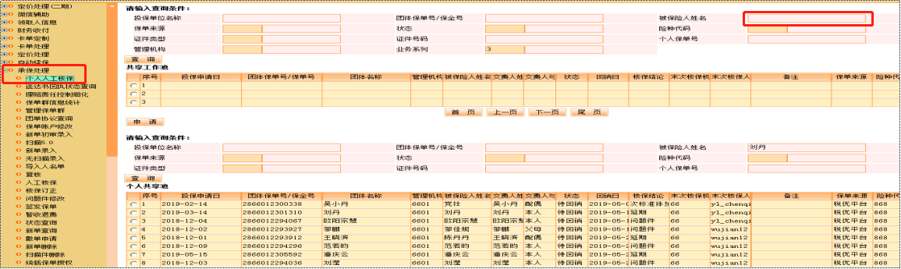

##### 上传问题件资料

1. 点击白圈-打开已查询到的数据

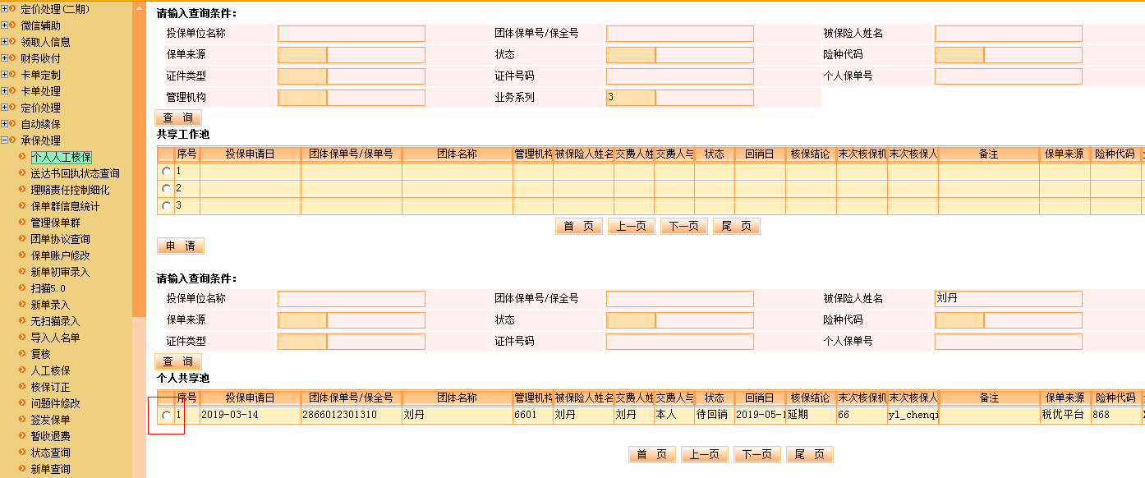

1. 点击影像件查询

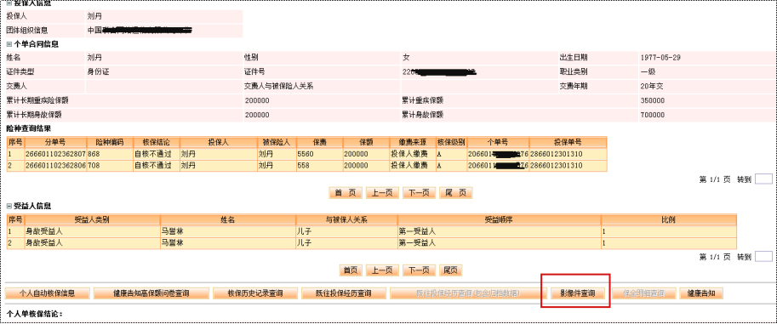

1. 上传分类选择1（体检/病历资料）—上传该被保险人对应资料—导入

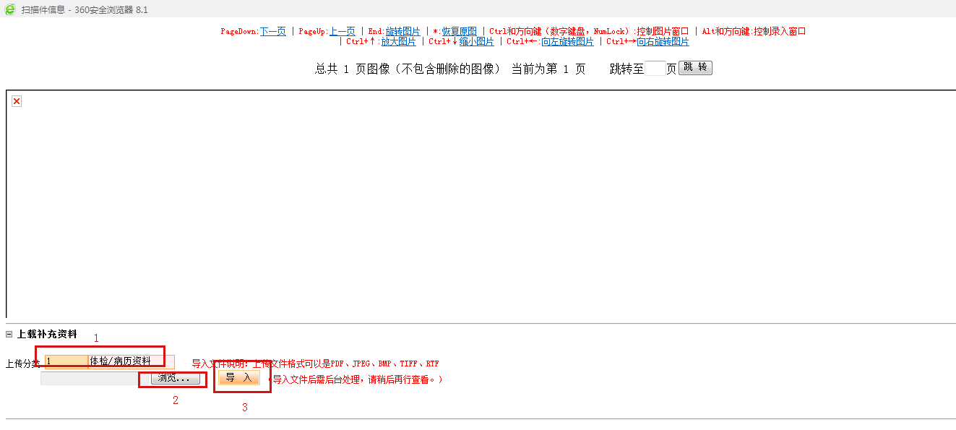

1. 系统显示“保存成功”后—关闭影像件上传界面
2. 点击上报完成

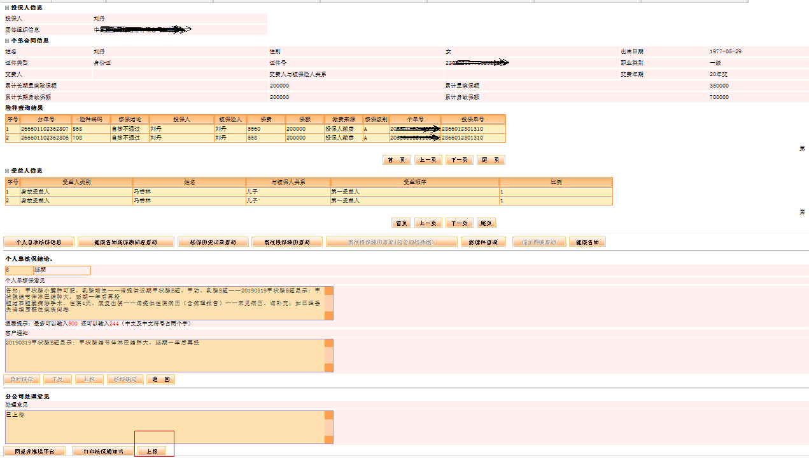

##### 5．结果汇总反馈

若文件名未能检索到被保险人相关信息，或按上述流程进行影像上传后，系统显示“文件上传失败！您所上载的文件格式不符合上传文件要求或者上载的文件，请调整后重新上载”，则将此文件发送至tkhbzl@126.com；邮件标题为“未查询到该被保险人/格式不符，请自行处理”。

##### 6. 统计规则

每天XXX（时间）

### 场景三：凭证、现金价值、保单打印

#### 业务背景：

对新业绩保单进行统计分析，并按相应的顺序打印相应的保单，工作量大流程统一。

#### 操作流程

##### 1. 登陆系统

登入EBA系统，系统地址（生产）：<http://eba.pension.taikang.com/lis/indexlis.jsp>，系统地址（测试）<http://10.137.116.11:8080/lis/indexlis.jsp>

公司类型：3，账户名：XXX，密码：XXX，管理机构：6601

##### 2.数据处理

综合报表—新业绩清单—日期选择前一工作日—团体业绩清单—保存到本地 (每天22:00 )



报表筛选：

Z列 缴费类型：选择首期缴费

H列 险种分类：去掉E

F列 险种号：去掉809，921，926

新建sheet1，将筛选好的数据复制sheet1中

C列 保单号：点击数据—删除重复项—取消全选、选择保单号，去重

O列 将被保险人数>5000的单元格标注为红色，此为业务员自行打印保单

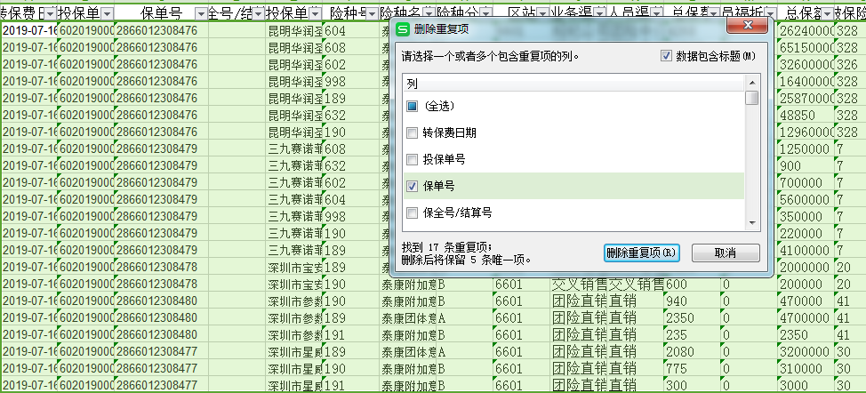

##### 3.保存表格

将上述处理好的表格保存到本地，命名为“导出报表当日日期团体业绩清单”。

##### 4.下载PDF

1. 根据上表保单号（不包括O列单元格为红色对应的保单号）打印保单：综合打印—承保打印—保单打印—在团体保单号输入保单号—查询保单—打印保单，在excel表标注“已打印。(**顺序打印（打印机名称HP LaserJet M806 PCL6）：—打印保单（纸盒2）-打印封面（纸盒4）—打印保单（纸盒4）—打印特别约定（纸盒4）—打印人名清单（纸盒5）-每打印完一条数据，在excel表标注“已打印”**)

（2）从邮箱中获取由caisr01@taikanglife.com邮箱发来的邮件，主题为“打印—保单”。



根据打印类型选择不同打印方式：

1. 打印凭证：综合打印—承保打印—团单个人凭证打印—输入团单号—查询—点击“序号”旁边的小白框全选页面10条数据—打印选定的个人凭证，在excel表标注“已打印。
2. 打印凭证与现金价值表：综合打印—承保打印—团单个人凭证打印—输入个人保单号点击—查询—点击小白框（若出现2条或以上数据，选择第一条打印即可）选择数据—点击“打印选定的个人凭证”和“打印选定的现金价值表”，在excel表标注“已打印。

##### 5.文件处理

文件会下载到本地，将多个PDF合并成一个，与在excel表一同发送给业务老师，邮箱：caisr01@taikanglife.com，chenjx65@taikanglife.com。邮件主题：当日日期打印情况汇总。

**每天时间 9:00 ~ 11:00 14:00~16:00区间段**

##### 6.统计规则

每天（具体时间待定）

### 场景四、定期结算预警

#### 业务背景：

导出年结单保全清单，分发给个业务员，工作量大且流程统一。

#### 操作流程

##### 1.登陆系统

IE浏览器登陆EBA系统http://oa.taikang.com/tkeba/lis/ldapindexlis.jsp公司类型：3，管理机构：6601，账户名：XXXX，密码：XXXX

##### 2.查询导出结算预警清单

1. 【保全处理】—【定期结算】--【定期结算查询】，

查询起止期为：前三月日期 — 当前日期，

点击【查询】，每条数据单独导出。

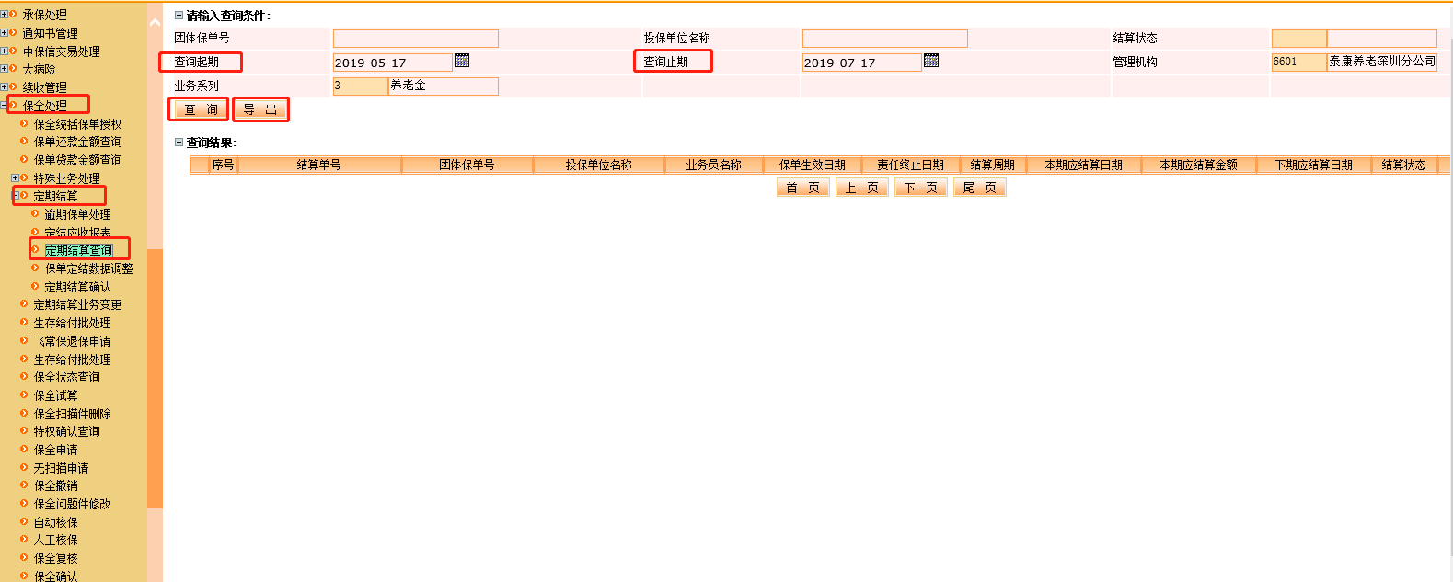

1. 【综合报表】--【年结单保全清单】，

保单号：上步导出的表格中的团体保单号，

保全时间起止时间：2010-01-01 — 当前日期，

点击【查询】，选中数据，点击【生成excel文件】，保存到相应以业务员姓名的文件夹中，每个业务员单独建立一个文件夹。

 

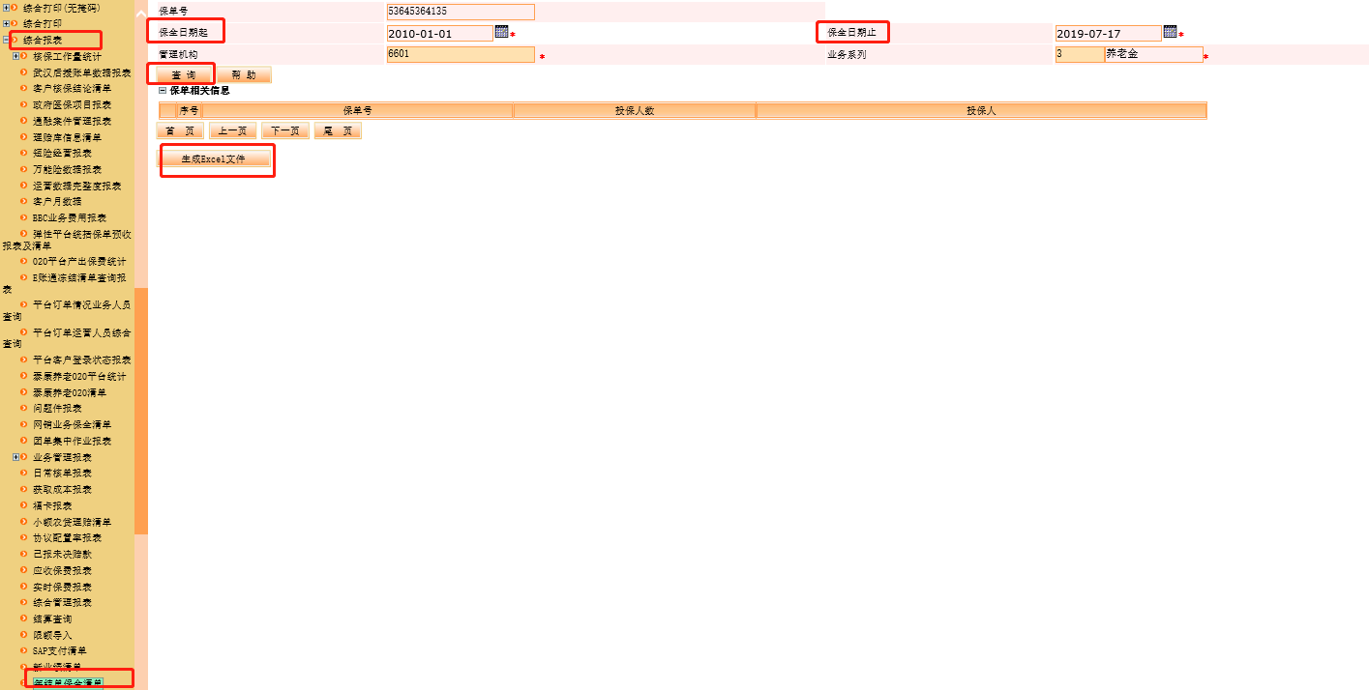

##### 3.发送邮件

根据业务员姓名找到【深分业务员邮箱地址】（之前会给好存到服务器）匹配其邮箱，将步骤b中文件夹通过邮件发给业务员，并抄送给 libb15@taikanglife.com。

##### 4.统计规则

时间待定

### 场景六、在保清单和理赔清单导出

#### **业务背景：**

业务员每天会给业务老师发送保单，业务老师查询保单明细并发送业务员。

#### 操作流程：

##### 1.获取表格

每天时间在邮箱中获取邮件，由XXX发送，邮件主题：“深分-在保清单和理赔清单导出”。



##### 2.登陆系统

登陆OA，进入EBA，公司类型：3，管理机构：6601，账户名：XXXX，密码：XXXX

##### 3.导出数据

“深分-在保清单和理赔清单导出”表中，【类型】分为在保清单和理赔清单，

1. 【类型】为在保清单时，点击【综合查询】——【保单查询】——输入单位全称（投保人名称）或者保单号（团体保单号/团组织号）——【查询】
2. 查询有数据时，选中数据——【保单明细】——【被保人清单】——【查询】——【导出被保人清单（团C业务专用）】，用保单号 + 业务员姓名命名导出的excel表格；



1. 查询无数据时，则在【在保理赔清单.xlsx】结果列备注查询无结果。

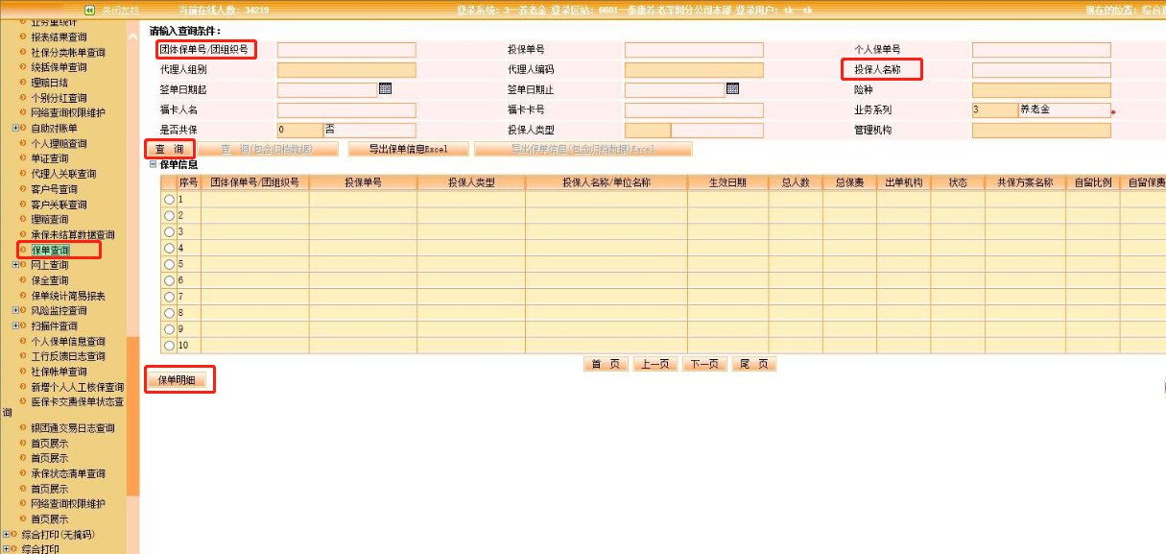

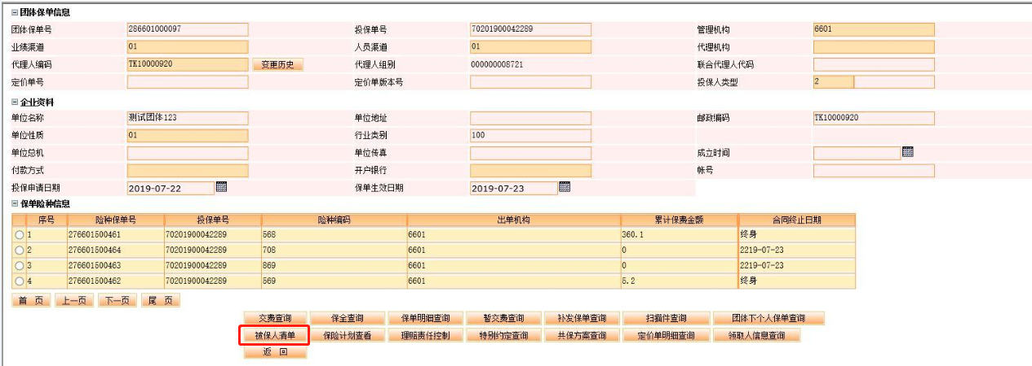

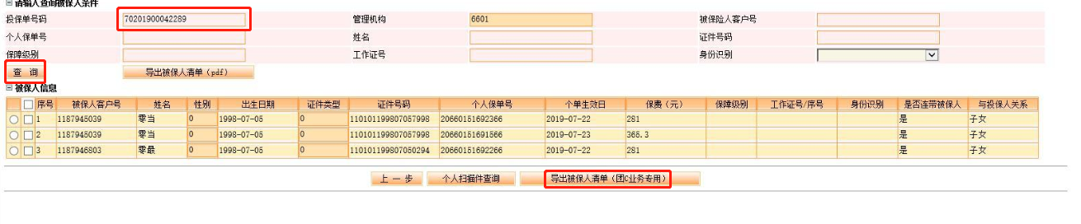

1. 如果【类型】为理赔清单，点击【综合报表】--【理赔清单】，输入保单号，去掉系统起止时间和终止时间，点击【导出理赔清单】，用保单号 + 业务员姓名命名导出的excel表格；如果查询无结果，则在【在保理赔清单.xlsx】结果列备注查询无结果。

##### 4.发送文件

将下载好的表格按业务员姓名在业务员邮箱表中查询对应的邮箱，把表格发送到邮箱（同一个人名的可以统一发一个邮件不需单独发送）并抄送：zhongxiao02@taikanglife.com，并在【在保理赔清单.xlsx】结果列备注已完成并发送邮件，邮件主题：“在保/理赔清单”。

（此表在人事场景中有用到，会保存到服务器）

将【在保理赔清单.xlsx】发送给业务老师，邮箱：XXX，邮件主题：“在保理赔清单反馈”。

##### 5.统计规则

实时监控

### 场景八、续保清单发送对应业务员

#### 业务背景：

业务队伍没有EBA权限，展业工具也不具备名下企业客户和个人客户的清单，业务队伍需要知道自己每个月都有哪些员福客户需要续保，所以需要每月导续保清单，提醒业务队伍做好续期服务。

#### 操作流程：

##### 1.获取“深分营业部人力情况统计”表

每周五由数据仓：邮箱待提供，发“深分营业部人力情况统计”到机器人邮箱，每周对服务器上的此表进行更新（具体时间再定）；



##### 2.登陆系统：

登陆OA，进入EBA，公司类型：3，管理机构：6601，账户名：XXXX，密码：XXXX

##### 3.下载数据

【综合报表】——【新业绩清单】——选择日期——【团体业务业绩清单】；

起始日期为当前日期（月初）- 3月，终止日期为当前日期 + 4 月，系统限制一个月，即需要依次查询7次；例如：现在9月份，5.3-6. 3 6.3-7.3 7.3-8.3 9.3-3.3 3.3-11.3 11.3-12.3 12.3-次年1.3；

【综合查询】——【报表结果查询】中下载，将下载好的表按月份依次汇总到一个总表中；



##### 4.报表处理

1. 根据表中代理人编码和代理人姓名在【营业部人力情况统计.xlsx】中匹配对应的AO列【渠道】、AP列【渠道部门】；
2. 筛选【保单终止日期】为下个月期间的保单，【缴费类型】为首期缴费，险种号字段剔除568、686、695、698、692、694、680、678、676、818险种，另存为【续保请总表.xsl】,UC发送给zhongxiao02；
3. 对AO列【渠道】筛选，五大渠道分别建立对应的【XX渠道清单表.xsl】，,UC发送给zhongxiao02，没有则不需建立相应表格；

（五大渠道：综拓业务部、中介业务部、战略业务部、直销业务部、银行业务部）

1. AP列【渠道部门】筛选，各渠道分别建立对应的【XX渠道部门清单表.xsl】，,UC发送给zhongxiao02，没有则不需建立相应表格。
2. 【代理人编码】拆分，分别建立对应的【XX续保清单表.xsl】，并在【业务员邮箱】查找对于业务员的邮箱，邮件发送给业务员+ zhongxiao02@taikanglife.com。



##### 5.统计规则

每月XXX（具体时间待确定）

### 场景九、账户余额批量查询

#### 业务背景:

业务队伍没有EBA权限，展业工具也不具备名下企业客户和个人客户的清单，业务队伍需要知道自己保单账户余额状况，所以需要每天查询账户余额发送业务员。

#### 操作流程

##### 1.登陆OA

进入EBA，公司类型：3，管理机构：6601，账户名：XXXX，密码：XXXX

##### 2.获取邮件

每天XXX时间（待提供）在邮箱中获取邮件，主题为：“深分账户余额查询清单”。



##### 3.查询结果

【综合报表】--【对账单报表】--【账户对账单】，输入保单号后，个人险种就会自动带出；

【对账期间】选择2010-01-01至当前日期，点击查询按钮；

1. 将查询结果中“账户余额”对应的数据填到表格中“账户余额字”；查询结果反馈为：已完成；
2. 若查询无结果，则结果反馈：查询无结果。

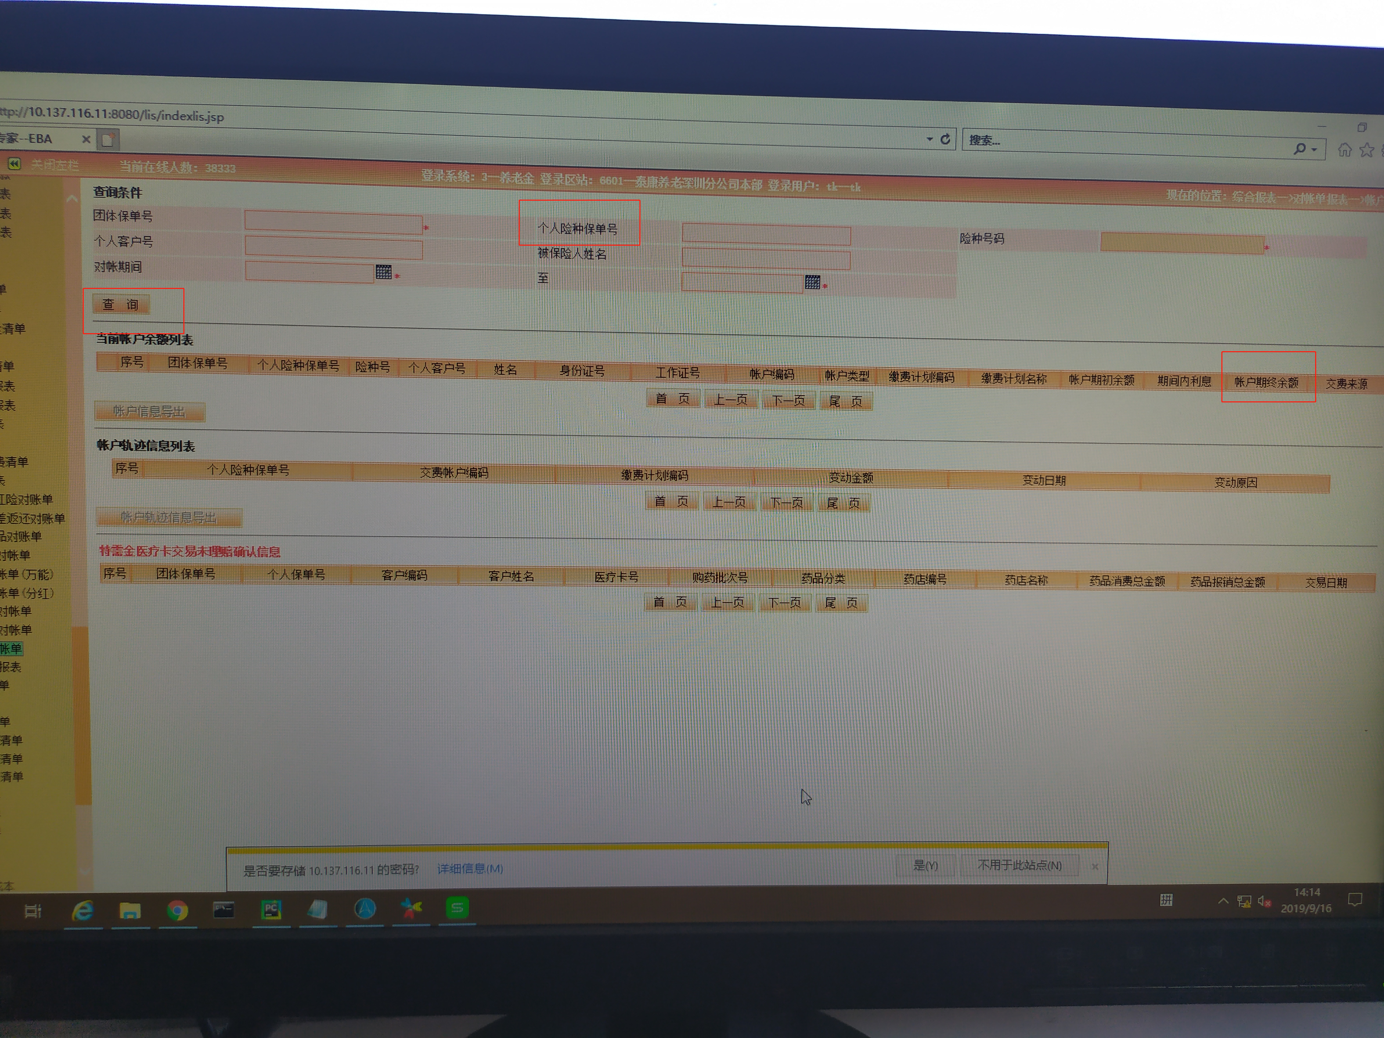

##### 4.发送邮件

将执行完的结果发送给zhongxiao02@taikanglife.com

##### 5.统计时间

工作日实时监控

### 场景十四、续期应收清单扣费期内扣款失败的提醒

#### 业务背景：

业务队伍没有EBA权限，展业工具也不具备名下企业客户和个人客户的清单，业务队伍需要知道自己应收清单和短信通知状况，所以需要每天查询应收清单和短信通知状况发送业务员。

#### 操作流程：

##### 1.登陆系统

使用IE浏览器登陆EBA系统<http://oa.taikang.com/tkeba/lis/ldapindexlis.jsp>，公司类型：3，管理机构：6601，账户名：XXXX，密码：XXXX

##### 2.下载清单

1. 【续收管理】——【续期报表】——【应收清单】，

应收开始日期：两个月前（当前日期的月份—2）；应收结束日期：当前日期；

点击查询

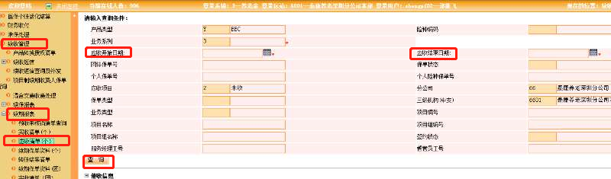

1. 【续收管理】——【续期报表】——【实收清单】

实收开始日期：昨天；实收结束日期：今天；点击查询。

1. 【续收管理】——【续期报表】——【转账结果清单】

转账开始日期：昨天 ；转账结束日期：今天

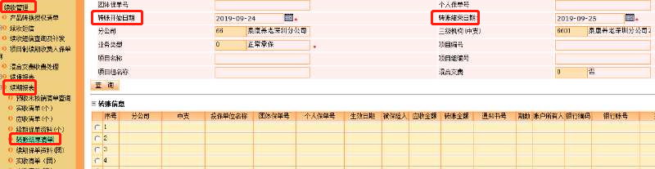

1. 【综合查询】——【报表结果查询】；

下载“转账结果清单”“实收清单（个）”两个表；

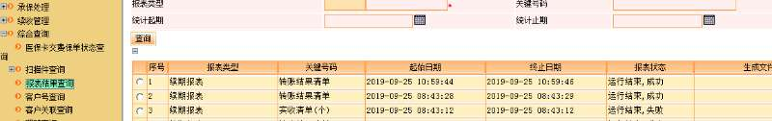



##### 3.表格整理

1. “应收清单”表新建sheet2：成功，sheet3：失败；
2. “转账结果清单”中，筛选“转账结果描述”为“交易成功”类型的为成功，将所有数据以及表头复制到sheet2：成功中；“转账结果描述”为其他类型的且转账日期列为昨天的日期的数据为失败，所有数据以及表头复制到sheet3：失败中；

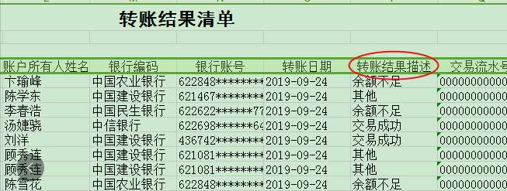

1. “应收清单（个）”：在表格的最后新增“成功”和“失败”，根据“个人保单号”匹配sheet2和sheet3中P列“转账结果描述”；
2. 新增“增加宽限日”列，时间 = 应收日期（Q列）+60天；

##### 4.短信通知查询

【续期管理】——【续收短信查询及补发】；

短信发送起期：应收日期—7天；短信发送止期：当前日期+70天；

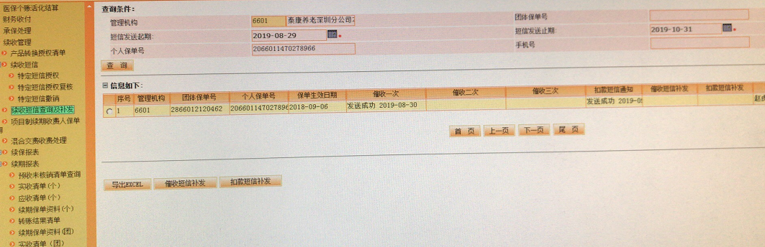

在“应收清单”中Q列“应收日期”后插入“是否发送短信提醒”列， F列“个人保单号”复制粘贴到EBA个人保单号字段查询，查看“催收一次”字段是否为发送成功，是则在此保单号“是否发送短信提醒”处填写成功，如为其他内容时则为失败，重复执行完所有保单号；

##### 5.发送微信

将“应收清单”表中【人员渠道】、【团体保单号】、【个人保单号】、【生效日期】、【应收日期】、【是否发送短信提醒】、【应收金额】、【投保人】、【账户所有人姓名】、【银行名称】、【银行账户】、【项目组名称】、【服务经理姓名】、【增加宽限日】、【成功】、【失败】列根据【服务经理姓名】拆分创建新的Excel文件，文件名：“业务经理+应收清单”；

根据微信清单将相应业务经理的Excel表清单发送到微信。（微信人名清单待提供）

##### 6.统计规则

周一到周五上班前（5点之后）

### 场景十五、 续期应收清单短信接收情况查询反馈

#### 操作流程：

##### 1. 该场景已在场景十四内实现

## 人力资源部RPA应用场景需求

### 场景一、考勤报表合并

#### 业务背景

表格多数据量大，工作量大重复性强，有固定的业务流程，交由机器人实现业务功能，有助于员工减轻工作量。

#### 操作流程

##### 1.获取报表

报表的获取是扫描邮箱，读取到指定标题后，下载该邮件到服务器内，若当次扫描未识别到对应邮件，则流程暂停，同时发邮件给业务老师，邮件主题为：“未收到相关文件”，正文为“老师您好，机器人未收到当月考勤表格，请在XXX时间之前提供相关文件，否则机器人无法继续流程，请了解，谢谢。”

每月10号9:00从邮箱中获取考勤表格存在服务器内，邮件由tuwl01@taikanglife.com发送到机器人邮箱，邮件主题为“深分考勤表”。

##### 2.合并休假报表

打开【考勤明细月报表】和【员工休假明细报表】的excel表；按休假报表中的第五行开始，按每一行工号查找【考勤明细月报表】中对应员工记录，根据休假表中员工的【休假类型】、【开始日期】、【结束日期】来判断和标识员工月报表中的对应日期的休假类型：【事假】、【病假】。规则如下：

a、如休假表中休假类型为【事假无薪假】，则将【考勤明细月报表】中的对应日期标识为【事假】；

b、如休假表中休假类型为【医疗期病假】，则将月报表中的对应日期标识为【病假】。

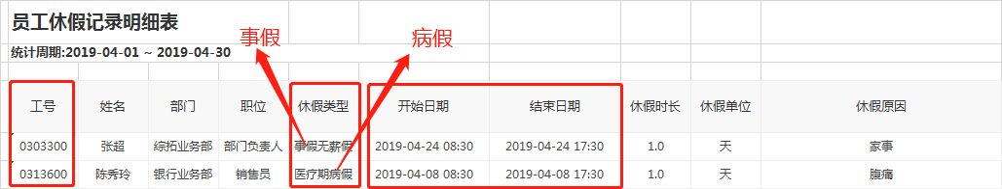

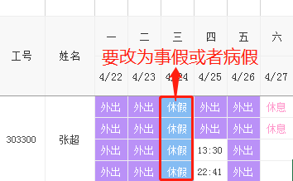

##### 3.合并外勤报表

打开【考勤明细月报表】和【员工外勤明细表】；按外勤表中的第五行开始，按每一行工号查找月报表对应员工记录，根据外勤表中的该员工的【开始时间】、【结束时间】、【上报位置地址】来判断该员工的外出真实情况。规则如下：

a、如果在外勤表中【工号】是单条，并且对应行中的【上报位置地址】为空，则在【考勤明细月报表】中找到该员工的对应时间标识为【外缺】;

b、如果外勤表中【工号】合并行，如果合并列中任意一条有【上报位置地址】，则合并行中第一条【开始时间】到最后一条【结束时间】日期都为【外出】，【考勤明细月报表】中不需更改。

c、若【上报位置地址】都为空则为【外缺】，则【考勤明细月报表】中相应日期均改为【外缺】。



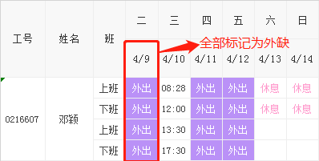

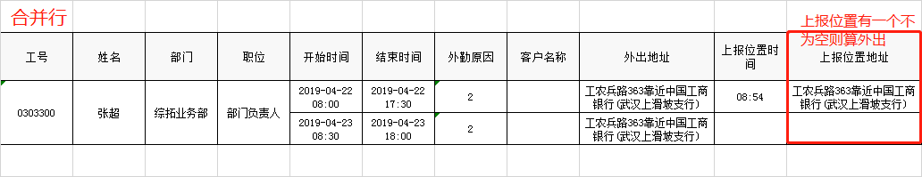

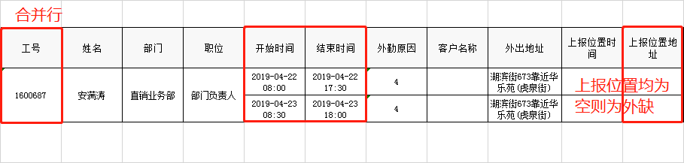

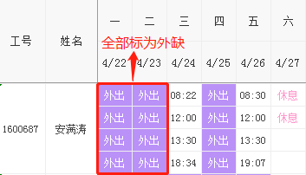

##### 4.发送给业务老师

文件合并完毕，保存关闭，把桌面【考勤表】文件夹压缩打包发送给业务老师，邮箱：tuwl01@taikanglife.com，zhaofen05@taikanglife.com主题：“考勤表-日期”（如：考勤表-201906），附件主题：“考勤表-日期”

##### 5.统计规则

每月10号9:00

### 场景二、分拆薪资报表

#### 业务背景：

表格多数据量大，工作量大重复性强，有固定的业务流程，交由机器人实现业务功能，有助于员工减轻工作量。

#### 操作流程

##### 1.获取报表

报表的获取是扫描邮箱，读取到指定标题后，下载该邮件到服务器内，若当次扫描未识别到对应邮件，则流程暂停，同时发邮件给业务老师，邮件主题为：“未收到相关文件”，正文为“老师您好，机器人未收到当月薪资相关表格，请在11:00时间之前提供相关文件，否则机器人无法继续流程，请了解，谢谢。”

每月10号10:00之前从邮箱中获取“薪资相关表格-深分”（如：薪资相关表格-深分）存在服务器内，邮件由szzhoujy@taikanglife.com发送到机器人邮箱，邮件主题为“薪资相关表格-深分”，附件主题为“薪资相关表格-深分”。

##### 2.打开报表

打开文件：【YYYYMM实际发放薪资表.xlsx】、【YYYYMM提奖发放表.xlsx】、【YYYYMM项目组扎帐表.DD.xlsx】、【YYYYMM银行扎帐表.xlsx】、【YYYYMM直销扎帐表.xlsx】、【YYYYMM中介扎帐表.xlsx】、【YYYYMM综拓扎帐表.xlsx】

说明：Y：年，M：月，D：日

##### 3.分拆独立报表-实际发放薪资表

在当前固定目录下新建【个人薪资表-日期】文件夹，遍历【YYYYMM实际发放薪资表.xlsx】表中数据。规则：

a、在【个人薪资表-日期】文件夹中，按【YYYYMM】+【渠道】_【姓名】.xlsx的规则命名新建员工个人薪资表；

b、在第一个子栏Sheet1栏中重命名为【实际发放】，并将【YYYYMM实际发放薪资表.xlsx】的表头及一条员工的实际发放数据粘贴到【实际发放】子栏中；



|  |  |  |  |  |  |  |  |  |
| --- | --- | --- | --- | --- | --- | --- | --- | --- |
| **HR代码** | **姓名** | **渠道** | **职级** | **基本薪基数** | **基本薪系数** | **实发基本薪** | **上季度BBC标保** | **上季度员福规模** |
| 9707024 | 冯** | 直销 | 中三级客户经理 |  |  |  |  |  |

##### 4.分拆独立报表

a、重命名员工个人薪资表的第二子栏Sheet2为【提奖汇总表】，并根据此员工的HR代码在【YYYYMM提奖发放表.xlsx】的子表【提奖汇总表】查找到该名员工的信息，并将子表【提奖汇总表】的表头及员工提奖发放信息粘贴到此第二子栏【提奖汇总表】中；

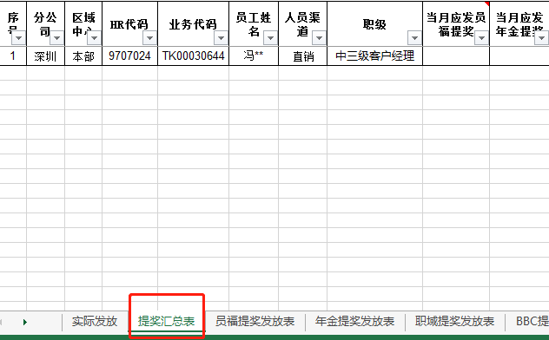

b、重命名第三子栏Sheet3为【员福提奖发放表】，并根据此员工的HR代码在【YYYYMM提奖发放表.xlsx】的第二子栏【员福提奖发放表】查找到该名员工的信息，并将【员福提奖发放表】此子表的表头及员工员福提奖发放表发放信息粘贴到第三子栏【员福提奖发放表】中；(注意：有多条数据)

c、新建第四个子栏Sheet4并命名为【年金提奖发放表】，并根据此员工的HR代码在【YYYYMM提奖发放表.xlsx】的第三子栏【年金提奖发放表】查找到该名员工的信息，并将【年金提奖发放表】子表的表头及员工员年金提奖信息粘贴到此第4子栏【年金提奖发放表】中；

d、新建第五个子栏Sheet5并命名为【职域提奖发放表】，并根据此员工的HR代码在【YYYYMM提奖发放表.xlsx】的第四子栏【职域提奖发放表】查找到该名员工的信息，并将【职域提奖发放表】子表的表头及员工员年金提奖信息粘贴到此第5子栏【职域提奖发放表】中；

e、新建第六个子栏Sheet6并命名为【BBC提奖发放表】，并根据此员工的HR代码在【YYYYMM提奖发放表.xlsx】的第五子栏【BBC提奖发放】查找到该名员工的信息，并将【BBC提奖发放】子表的表头及员工员年金提奖信息粘贴到个人第6子栏【BBC提奖发放】中；

f、新建第七个子栏Sheet7并命名为【健康险提奖发放表】，并根据此员工的HR代码在【YYYYMM提奖发放表.xlsx】的第六子栏【健康险提奖发放表】查找到该名员工的信息，并将【健康险提奖发放表】子表的表头及员工员年金提奖信息粘贴到个人表第7子栏【健康险提奖发放表】中；

##### 5.分拆独立报表-项目组扎帐表

在【个人薪资表】中新建第八个子栏Sheet8并命名【项目组扎帐表】，按员工的业务代码，查找【YYYYMM项目组扎帐表.xlsx】该员工的信息，并将表头及员工的信息复制到个人薪资明细的子栏【项目组扎帐表】中。

##### 6.分拆独立报表-渠道扎帐表

a、在个人薪资表中新建第九个子栏Sheet9并命名【渠道个人扎帐表】，

按员工的提奖汇总中的【人员渠道】信息，打开对应的扎帐表：如果员工的【人员渠道】信息是“直销”，则打开【YYYYMM直销扎帐表6601.xlsx】；如果是【人员渠道】信息是“银行”则打开【YYYYMM银行扎帐表.xlsx】；如果是【人员渠道】信息是“中介”则打开【YYYYMM中介扎帐表.xlsx】；如果是【人员渠道】信息是“综拓”则打开【YYYYMM综拓扎帐表.xlsx】；

b、并根据员工的业务代码在上述a对应的扎帐表查找员工的信息，并将相关信息及表头复制到个人薪资明细的子栏【渠道个人扎帐表】子栏中。

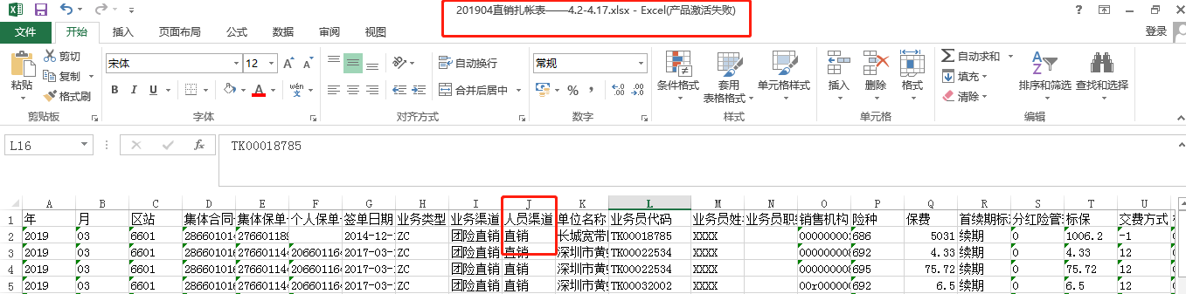

##### 7.发送给业务老师

文件处理完成，保存关闭，把【个人薪资表-日期】文件夹压缩打包发送给业务老师，邮箱在“业务员邮箱”表中；主题：“个人薪资表-日期”（如：个人薪资表-201906），附件主题：“个人薪资表-日期”



##### 8.统计规则：

每月10号10:00